**Министерство науки и высшего образования Российской Федерации** **Федеральное государственное бюджетное образовательное учреждение высшего образования** **«Московский государственный технический университет** **имени Н.Э. Баумана** 

**(национальный исследовательский университет)»**

**(МГТУ им. Н.Э. Баумана)**

**Факультет «Информатика и системы управления»**

**Кафедра ИУ5 «Системы обработки информации и управления»**

Курс «Сети и телекоммуникации»

Домашнее задание

Выполнил:

студент группы ИУ5-54Б

Козак А.А.

Проверил:

Галкин В.А.

2023 г.

# Цель выполнения домашнего задания

Целью домашнего задания является приобретение и закрепление практических навыков по разработке и реализации алгоритмов кодирования и декодирования корректирующим кодом, а также определение реальной обнаруживающей способности этого кода.

# Постановка задачи

Имеется дискретный канал связи, на вход которого подается закодированная кодовая последовательность. В канале возможны ошибки любой кратности. Вектор ошибки может принимать значения от единицы в младшем разряде до единицы во всех разрядах кодового вектора. Для каждого значения вектора ошибки на выходе канала после декодирования определяется факт наличия ошибки и предпринимается попытка ее исправления.

Обнаруживающая способность кода $C_{0}$ определяется как отношение числа обнаруженных ошибок $N_{0}$ к общему числу ошибок заданной кратности, которое определяется как число сочетаний из n (длина кодовой комбинации) по i (кратность ошибки – число единиц в векторе ошибок) – $C_{in}$.

$$C_{0}=\frac{N_{0}}{C_{in}}$$

# Процесс выполнения

1. Получение данных по варианту

|  |  |  |
| --- | --- | --- |
| Информационный вектор w | Код | Способность кода |
| 0010 | Ц [7,4] | $$C_{0}$$ |

1. Проведение математических вычислений
2. Расчёт обнаруживающей способности:
$$C_{0}=\frac{7}{7} = 1$$

3. Напишем программу, которая имитирует канал связи, а также производит кодирование и декодирование, совместно с определением ошибки.
4. Итоговая таблица работы программы:

|  |  |  |
| --- | --- | --- |
| Кратность ошибки | Количество обнаруженных ошибок | Количество ошибок данной кратности |
| 1 | 7 | 7 |
| 2 | 21 | 21 |
| 3 | 28 | 35 |
| 4 | 28 | 35 |
| 5 | 21 | 21 |
| 6 | 7 | 7 |
| 7 | 0 | 1 |

Заполненная программно таблица результатов 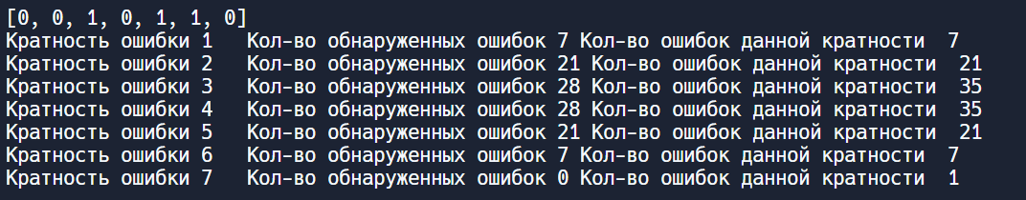

Электронная версия отчета и код программы находятся в репозитории: <https://github.com/felixlex/ST_Cycle>

1. Выводы:

В результате выполнения домашнего задания были приобретены и закреплены практические навыки по разработке и реализации алгоритмов кодирования и декодирования корректирующим кодом, а также определение реальной обнаруживающей способности этого кода.

1. Список литературы

1. Лекции по курсу «Сети и Телекоммуникации» <https://e-learning.bmstu.ru/iu5/mod/folder/view.php?id=795>

2. Семенов Ю.А. Telecommunication technologies - телекоммуникационные технологии (v2.1) <https://www.opennet.ru/docs/RUS/inet_book/1/intro1.html>